**Sukienka rozkloszowana z gorsetem na wyjątkowe okazje!**

**Szukasz kreacji na ten wyjątkowy, jedyny dzień? Doskonale sprawdzi się sukienka rozkloszowana z gorsetem, która wykonana jest z najwyższej jakości francuskiej koronki. Sprawdź co wyróżnia ten model!**

**Sukienka rozkloszowana z gorsetem na wyjątkowe okazje!**

Ślub i wesele to wyjątkowa uroczystość dla każdej kobiety. Warto zadbać o unikaną kreację, która pozwoli poczuć się jak księżniczka! **Sukienka rozkloszowana z gorsetem** to znakomite rozwiązanie dla kobiet, które szukają wyjątkowych rozwiązań. Kreacja wygląda bardzo efektownie i sprawia, że kobieta poczuje się w niej wyjątkowo. Sprawdź!

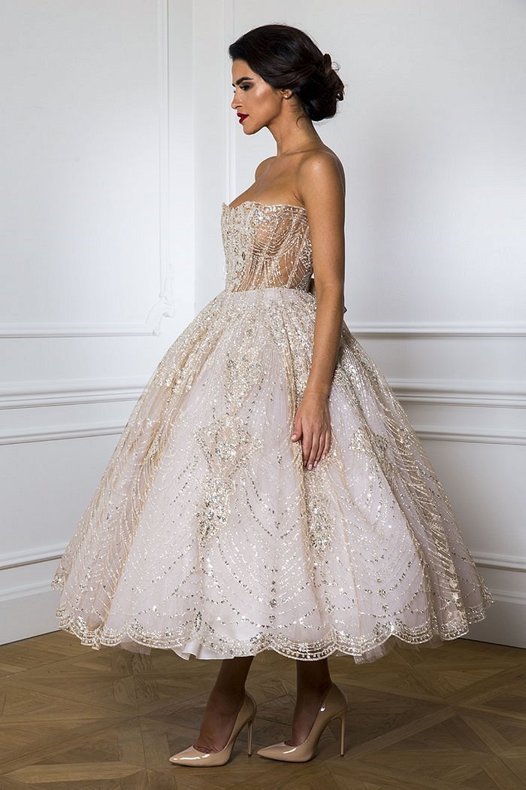

**Sukienka rozkloszowana z gorsetem na ślub!**

Wybór sukni ślubnej wielokrotnie spotyka się z dylematami. Warto dobrać model do indywidualnych predyspozycji i oczekiwań. [Sukienka rozkloszowana z gorsetem](https://sylwiaromaniuk.com/products/sr-thereza) to idealne rozwiązanie dla kobiet, które zwracają uwagę na wysoką jakość wykonania. Kreacja ta uszyta została na gorsecie. Z tyłu zaprojektowano piękne wiązanie gorsetowe z kokardą w kolorze beżowym. To co ja wyróżnia to fakt, iż została wykonana z najwyższej jakości francuskiej koronki.

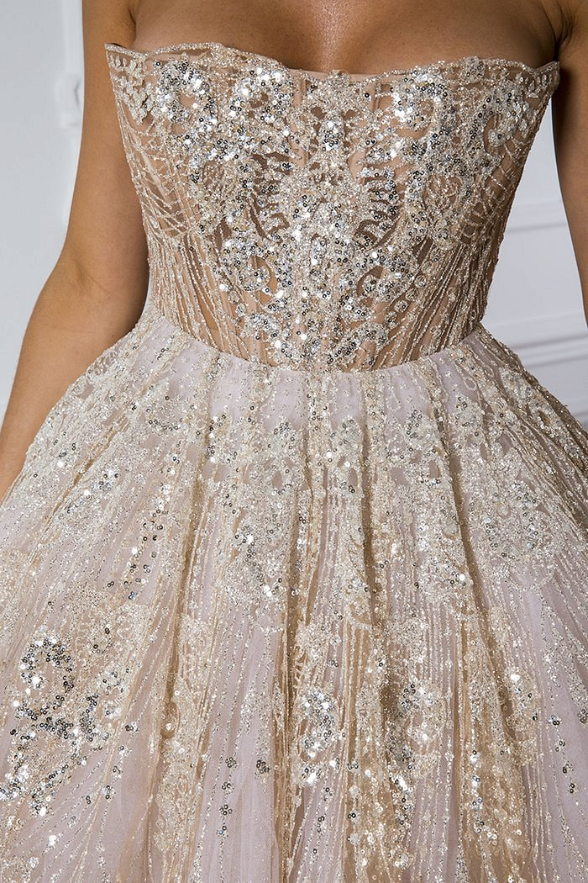

**Sukienka rozkloszowana z gorsetem - specyfikacja**

*Sukienka rozkloszowana z gorsetem* jest ręcznie zdobiona brokatem. Rozkloszowany efekt uzyskany jest dzięki kolistej halce. To znakomity wybór dla kobiet, które chcą błyszczeć w ten dzień! Sukienka ta ma długość 3/4. Dlatego doskonale wyeksponuje piękne szpilki lub sandałki. Sprawdź model i wybierz najlepsze rozwiązanie dla siebie!